详细设计说明书（DD）
文档信息
属性 | 内容
项目名称 | 私域合伙人裂变与分销核算系统
文档版本 | v1.0
编制日期 | 2026-06-01
文档状态 | 已发布

一、引言
1.1 文档目的
本文档在概要设计的基础上，对系统的核心模块进行详细设计，包括核心算法、关键业务流程、前端组件设计等，为开发人员提供具体实现指导。
1.2 适用范围
适用于系统开发、代码审查和后期维护。

二、核心模块详细设计
2.1 佣金计算模块设计
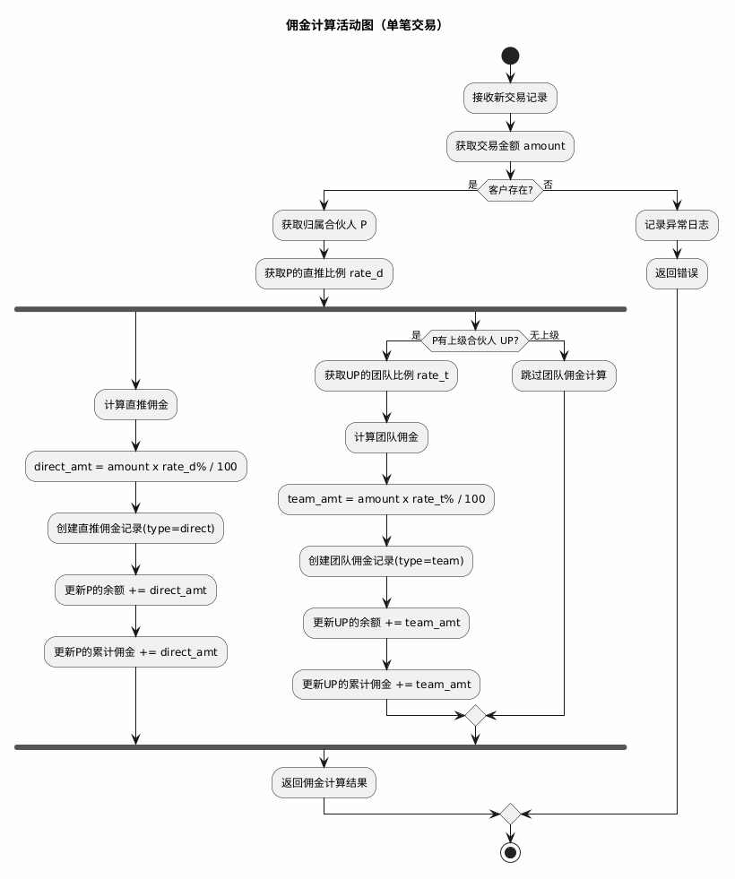
2.1.1 直推佣金计算算法
功能描述：当一笔交易产生时，自动计算客户的归属合伙人应得的直推佣金。
输入参数
参数名 | 说明
transactionId | 交易记录 ID
customerId | 客户 ID（用于查找归属合伙人）
计算公式
直推佣金 = 交易金额 × 合伙人直推分润比例 / 100
处理逻辑
步骤 | 说明
1 | 获取交易记录和客户信息
2 | 获取客户的归属合伙人
3 | 计算直推佣金金额
4 | 创建直推佣金记录
5 | 更新合伙人余额和累计佣金

2.1.2 团队佣金计算算法
功能描述：当客户的所属合伙人存在上级时，为上级合伙人计算团队佣金。
触发条件
条件 | 说明
上级合伙人存在 | parent_id 不为空
团队分润比例 | 大于 0
处理逻辑
步骤 | 说明
1 | 获取客户归属合伙人
2 | 判断是否存上级合伙人
3 | 获取上级合伙人信息
4 | 计算团队佣金金额
5 | 创建团队佣金记录
6 | 更新上级合伙人余额

2.1.3 阶梯分润计算算法
功能描述：当合伙人使用阶梯分润模式时，根据当月业绩自动匹配对应分润比例。
处理逻辑
步骤 | 说明
1 | 获取合伙人信息
2 | 判断是否为阶梯模式
3 | 统计当月总流水
4 | 读取阶梯配置
5 | 匹配最高档位并返回比例
阶梯配置示例
最低业绩 | 分润比例
≥ 0 | 3%
≥ 10,000 | 4%
≥ 50,000 | 5%

2.2 Excel 导入模块设计
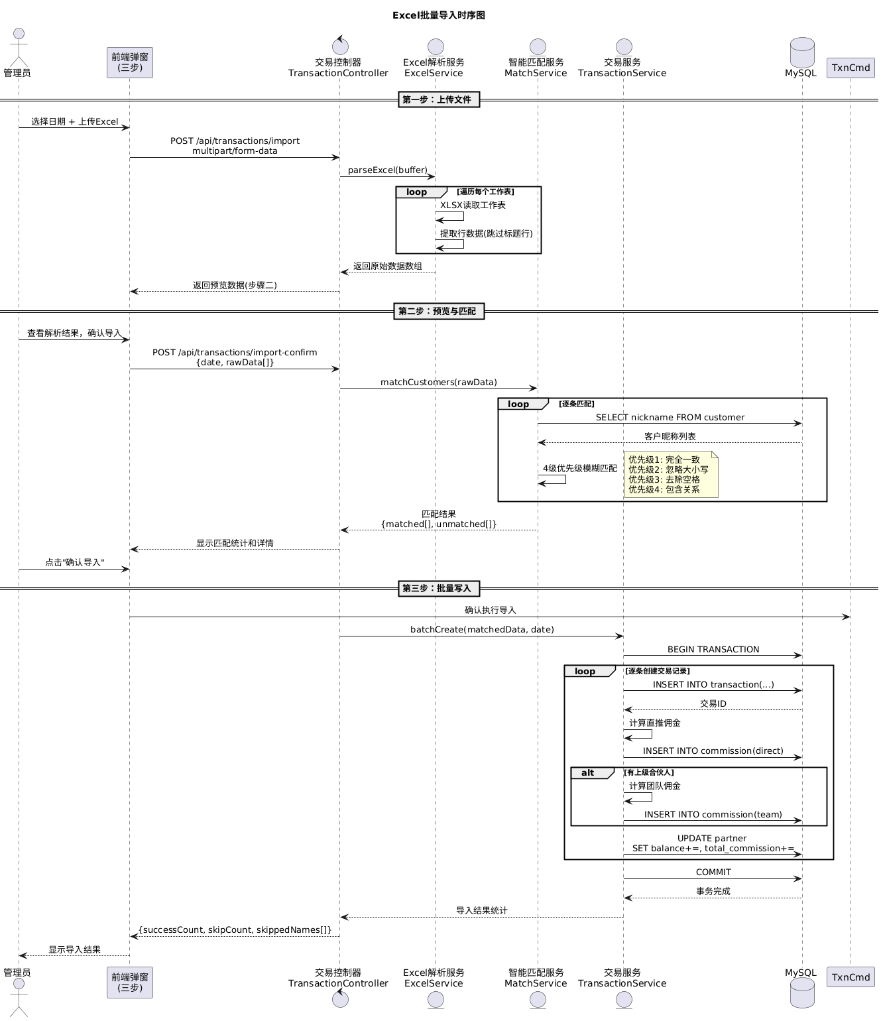
2.2.1 文件解析流程
功能描述：解析 Excel 文件，提取交易数据并与客户进行智能匹配。
处理流程
步骤 | 说明
1 | 使用 XLSX 解析文件
2 | 遍历所有工作表
3 | 逐行读取交易数据
4 | 根据昵称匹配客户
5 | 返回匹配结果

2.2.2 智能匹配规则
优先级 | 匹配方式
1 | 精确匹配
2 | 忽略大小写
3 | 去空格匹配
4 | 包含匹配

2.2.3 批量导入执行
步骤 | 说明
1 | 创建交易记录
2 | 计算直推佣金
3 | 计算团队佣金
4 | 返回导入结果

2.3 收益推演工具设计
2.3.1 功能说明
收益推演工具用于帮助合伙人模拟不同倍投策略下的投入产出情况。
适用场景
场景 | 说明
投注前规划 | 制定投注策略
风险评估 | 连黑风险控制
方案对比 | 不同赔率最优解

2.3.2 三种倍投策略
策略一：固定倍数倍投（1.0 3 倍投）
阶段 | 本期投入 | 累计成本 | 预计收回 | 中奖纯利
第 1 期 | 10 | 10 | 16.60 | +6.60
第 2 期 | 30 | 40 | 49.80 | +9.80
第 3 期 | 90 | 130 | 149.40 | +19.40
第 4 期 | 270 | 400 | 448.20 | +48.20
第 5 期 | 810 | 1210 | 1344.60 | +134.60
最大累计成本：1210 元

策略二：平滑递增倍投（2.0 2n+1 倍投）
阶段 | 本期投入 | 累计成本 | 预计收回 | 中奖纯利
第 1 期 | 10 | 10 | 20.00 | +10.00
第 2 期 | 30 | 40 | 60.00 | +20.00
第 3 期 | 70 | 110 | 140.00 | +30.00
第 4 期 | 150 | 260 | 300.00 | +40.00
第 5 期 | 310 | 570 | 620.00 | +50.00
最大累计成本：570 元

策略三：指数倍投（3.0 2 倍投）
阶段 | 本期投入 | 累计成本 | 预计收回 | 中奖纯利
第 1 期 | 10 | 10 | 30.00 | +20.00
第 2 期 | 20 | 30 | 60.00 | +30.00
第 3 期 | 40 | 70 | 120.00 | +50.00
第 4 期 | 80 | 150 | 240.00 | +90.00
第 5 期 | 160 | 310 | 480.00 | +170.00
最大累计成本：310 元

2.4 结算管理模块设计
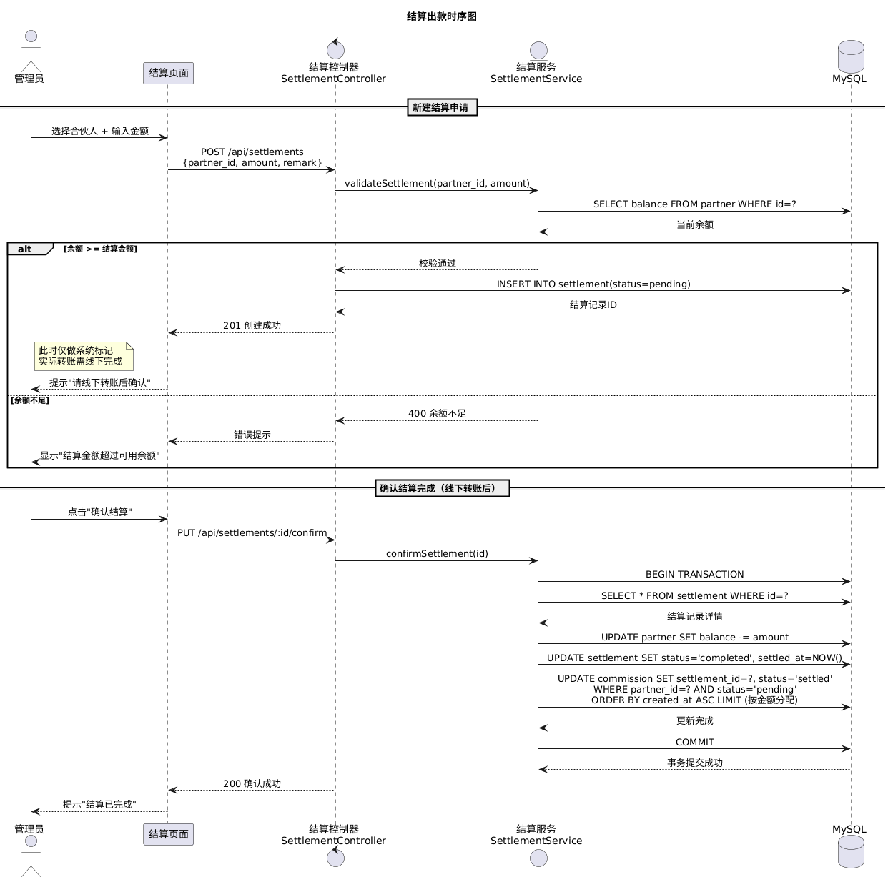
2.4.1 结算出款流程
业务规则
规则 | 说明
余额校验 | 结算金额 ≤ 当前余额
余额扣减 | 结算后自动扣减
佣金标记 | 同步标记为已结算
操作日志 | 记录完整操作记录

3.5 认证模块详细设计
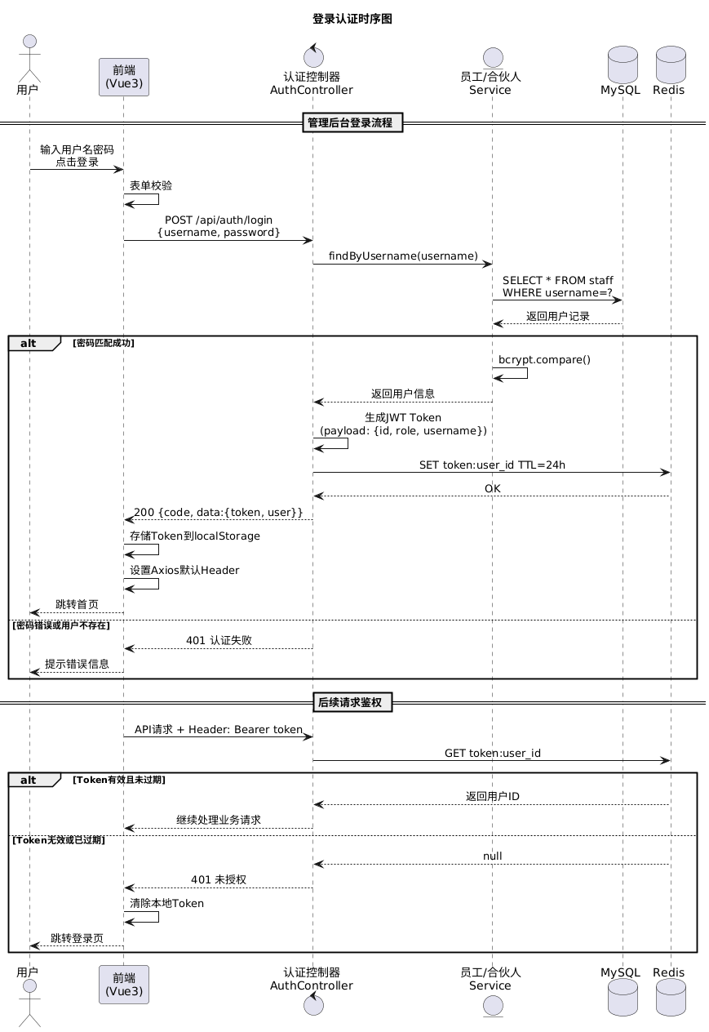

三、前端组件设计
3.1 Excel 导入弹窗组件
组件 | 说明
ImportDialog.vue | 导入弹窗容器
Step1Upload.vue | 上传文件
Step2Preview.vue | 预览匹配结果
Step3Result.vue | 导入结果展示
状态流转
Step1Upload → Step2Preview → Step3Result

3.2 数据大盘组件
组件 | 说明
StatCards.vue | 统计卡片
ChartsSection.vue | 图表展示
QuickActions.vue | 快捷操作

四、可运行软件版本说明
4.1 功能完成度清单
模块 | 功能点 | 完成状态
认证模块 | 管理员登录 | ✅ 已完成
认证模块 | 微信 OAuth 登录 | ✅ 已完成
合伙人管理 | CRUD | ✅ 已完成
客户管理 | CRUD | ✅ 已完成
流水录入 | Excel 导入 | ✅ 已完成
结算管理 | 出款操作 | ✅ 已完成
移动端 | 收益推演 | ✅ 已完成

4.2 部署指南
环境要求
项目 | 最低版本 | 推荐版本
Node.js | 18.x | 20.x LTS
MySQL | 8.0 | 8.0+
Redis | 7.0 | 7.2+

五、接口调用示例
5.1 登录接口
项目 | 说明
请求方式 | POST
请求地址 | /api/auth/login
成功响应 | 返回 Token 和用户信息

六、异常处理设计
6.1 全局错误处理
错误类型 | HTTP 状态码
参数校验失败 | 400
未授权 | 401
权限不足 | 403
资源不存在 | 404
服务器错误 | 500

七、日志规范
7.1 日志级别
级别 | 用途
error | 严重错误
warn | 警告信息
info | 常规信息
debug | 调试信息

